『政府六大新興產業』發展生物+生醫科技整合系列
沉香樹造香技術研習營(第七屆)

大自然的生物科技 台灣沉香 全球矚目
台灣復育瀕絕有成 生醫生技 遠景可期
█植物介紹: 台灣復育瀕絕植物有成 植物中的鑽石－沉香樹
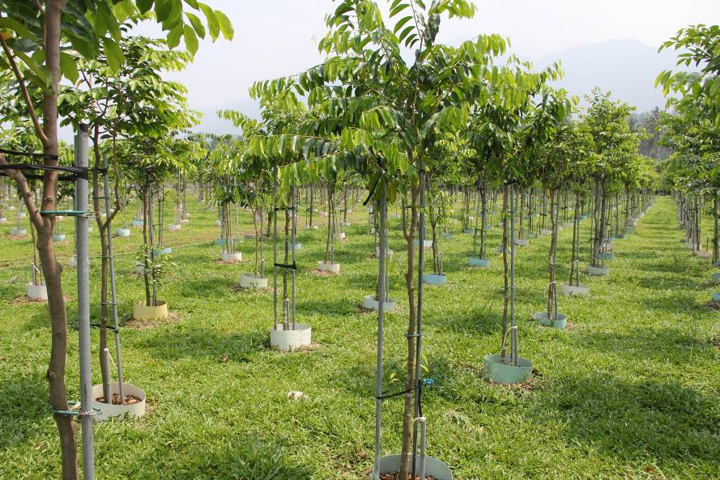
1994年華盛頓公約《瀕危野生動植物種國際貿易公約，簡稱CITES》，已將沉香之共有25個沉香屬(Aquilaria)所有種與7個擬沉香屬(Gyrinops)屬現生所有種，列為瀕臨絕種之保護植物。
沉香是植物中的鑽石，兼具高經濟、景觀休閒、水土保持與國際保育等多種功能，國際價格節節高漲。原因是世界上只要有宗教、醫藥、醫療養生……等，就一定需要沉香，無論是種籽、枝、葉、幹材、精油…整株均可利用，極富經濟遠景。
本課程特邀請菌類栽培專家盧秀誠老師及沉香專家國家高考森林技師 蕭元丁 大師、蕭育人 老師及造香專家簡宏焜 老師,分享研究經驗,機會難得,請把握機會。請速報名!
█課程目標:
沉香樹-結香
- 本課程教導學員如何復育沉香幼苗及種植沉香樹，鼓勵造林。
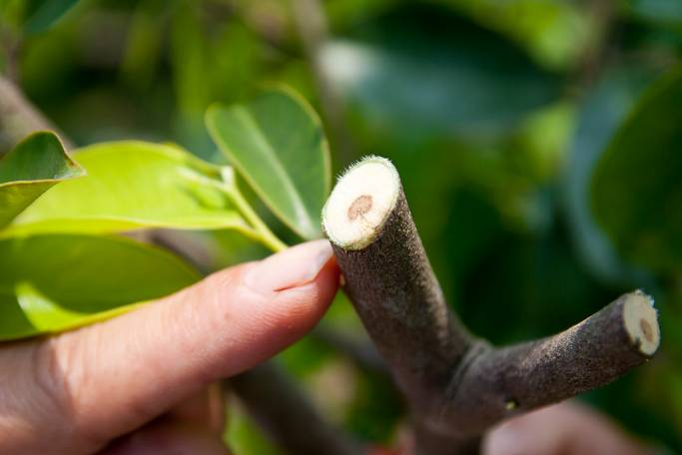
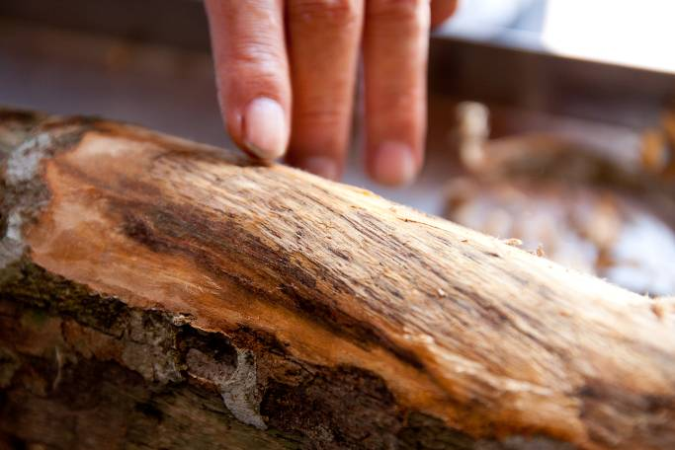
- 本課程教導學員實作如何運用植菌技術讓沉香樹結香，讓一般的沉香樹變成高經濟價值之商品。
- 本課程教導學員如何收成及採集沉香。
- 老師現場造香示範
- 讓學員了解沉香樹之經濟效益與未來之發展潛力。
- 學員親自造香實作
█招生對象：
沉香樹結香
- 歡迎有志於科技農業青年，回鄉創業工作者
- 已種沉香樹，無法結香者優先
- 罕見植物培育者
沉香樹結香
- 對生物科技植物有興趣
- 樂活、退休人員等之相關人士
- 大專各科系師生想學習生物科技特殊技術者
- 生物科技業者
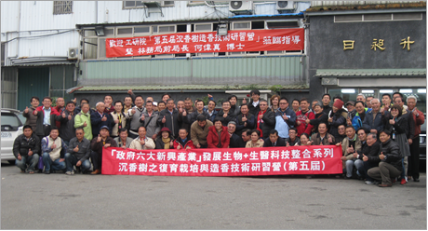

█課程內容：
(參訪日昶升公司實景)
第一天：沉香介紹(新竹工研院) |  | 講師
103年 10月29日(三)  09:00~12:00 | 1.我國沉香為什麼可以成為世界第一  2.我國的生物科技創造世界沉香王國的契機與展望 | 盧秀誠  老師
103年 10月29日(三)  13:00~16:00 | 1.沉香與沉香樹的差別  2.沉香的經濟效益與未來之發展  3.沉香樹的品種與我國特有的造香方式  夜住新竹 | 盧秀誠  老師
第二天：沉香參訪(工研院及龜山鄉) |  | 講師
103年10月30日(四)  09:00~16:00 | 1.認識沉香  如何形成、產地在那、多少種類，如何分辯真假沉香、如何採取、有何功效、神秘能量。  2.造林復育、人工結香  3.人間至寶 奇南香  4.沉香的歷史與生活文化  夜住三峽 | 高考森林  技師  蕭元丁  老師
第三天：造香示範與說明(橫溪) |  | 講師
103年10月31日(五)  09:00~16:00 | 橫溪造香示範與學員造香實作 | 造香專家  簡宏焜  老師
※主辦單位保留變更課程內容、行程與講師之權利

█主辦單位: 工研院產業學院/日昶升企業有限公司
█舉辦日期：103/10/29~103/10/31 09:00-16:00，共3天18小時
█舉辦地點：新竹縣竹東鎮中興路4段195號、龜山、橫溪等
█課程費用：每人22,000元(含稅、講義、餐點、車資、保險及住宿)；
- 生物技術研習營舊生以9折優惠，每人19,800元。
住宿以工研院單人宿舍或一般平價旅館為主;餐飲以便當及便餐為主.
█報名截止日期：103年10月24日(五)
█開班人數：15人以上 (最低開班人數)
█退費標準：如未達開班人數，則學員自費金額無息退還；課程開始當天不得以任何因素要求退費。
█課程洽詢：(07)336-7833#14 曾先生、(03)591-5184 左小姐
█報名方式：
- 傳真報名：請將報名表及繳費收據，傳真至：(07)336-7855許小姐
或電洽：(07)336-7833#15 許小姐Email: itri531710@itri.org.tw
(03)591-5184 左小姐
2.線上報名：請上產業學院學習服務網
http://college.itri.org.tw/SeminarView.aspx?no=23140428&msgno=312044

-------------------------------------------------------------------------------------------------------------------
傳真報名 07-336-7855許小姐 收
103/10/29~103/10/31 沉香樹造香技術研習營(第七屆) 報名表
公司全銜 |  |  |  | 統一編號
聯絡地址  (含郵遞區號) |  | □□□ |  | 傳真電話  (含區碼)
發票抬頭 |  | □二聯式(含個人) | □三聯式，□ 公司統編同上  統編：____________ 公司名稱：___________________
參加者姓名 |  | 部門/職稱 | 電 話 / 手 機 | E-mail |  | 膳食
1 |  |  | ( ) 分機  手機： |  |  | 葷 素
1 |  | 身份證字號： |  | 出生年月日：_____年______月______日
2 |  |  | ( ) 分機  手機： |  |  | 葷 素
2 |  | 身份證字號： |  | 出生年月日：_____年______月______日
參加費用 |  | □【非會員/一般生】每人22,000元(含講義、餐宿、交通與保險)  □【生物科技班舊生】優惠價，19,800元(舊生請勾選，才享有優惠價喔！)
繳 費 資 訊
繳費方式：
□ 銀行匯款：土地銀行 工研院分行，帳號156-005-00002-5（土銀代碼：005）。戶名「財團法人工業技術研究院」，請填具「報名表」與「收據」回傳。
客服專線：
07-336-7833#15 許小姐 Email: itri531710@itri.org.tw
03-591-5184 左小姐
傳真： 07-336-7855許小姐 收
1、請註明服務機關之完整抬頭，以利開立收據；未註明者，一律開立個人抬頭，恕不接受更換發票之要求。
2、若報名者不克參加者，可指派其他人參加，並於開課前一日通知。
3、如需取消報名，請於開課前三日以書面傳真至主辦單位並電話確認申請退費事宜。逾期將郵寄講義，恕不退費。
4、相關繳費憑證請清楚註明「參加培訓班名稱 公司名稱、課程訊息、姓名、連絡電話」並將收據影印傳真至07-336-7855工研院產業學院 許小姐 收。

